Colegio República Argentina
O’Carrol # 850- Fono 72- 2230332
Rancagua
TAREA DE LENGUAJE TERCEROS AÑOS
SEMANA 7
DEL 11 AL 15 DE ABRIL
Nombre:
Curso: Fecha:
BASADO EN OA 3 y 4:Profundizar la comprensión de las narraciones leídas: extrayendo información explícita e implícita; familiarizándose con repertorio de literatura como poemas.

- Busca la página 58 del texto y realiza las actividades solicitadas, Antes de comenzar, no olvides revisar el vocabulario.
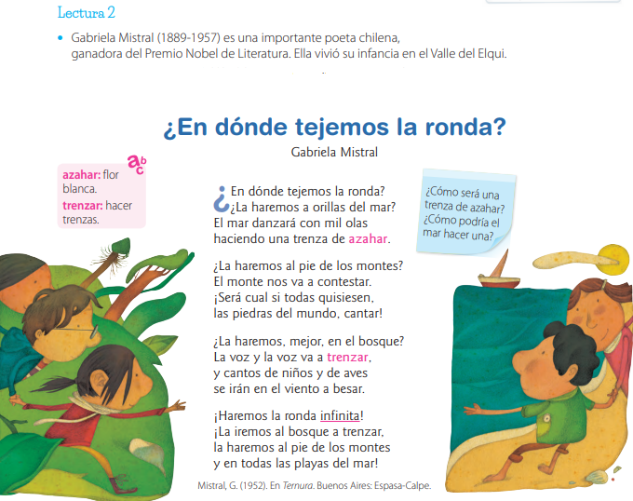
- Ahora responde en el libro o cuaderno las siguientes preguntas:
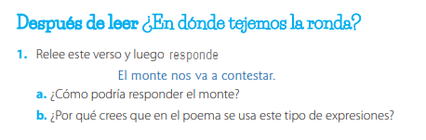
- Respuestas posibles: Cualquier respuesta que incluya la reacción de la montaña al verlas hacer la ronda o que las piedras cantarán.
- Porque utiliza lenguaje poético para expresar emociones o embellecer las palabras.

- Ahora copia el número de la pregunta y la letra de la alternativa correcta en el cuaderno.
- ¿Quién es el autor del texto?  - Pablo Neruda  - Marcela Paz  - Gabriela Mistral  - Oscar Castro | - ¿Cuántos versos tiene el poema?  - 5 versos  - 17 versos  - 16 versos  - 7 versos
- ¿Cuántas estrofas tiene el poema?  - una estrofa  - tres estrofas  - dos estrofas  - cuatro estrofas | - La oración El mar danzará con mil olas. corresponde a:  - una estrofa.  - un párrafo  - un verso  - al título
- ¿Qué sentimiento expresa este poema?  - pena  - amargura  - felicidad  - todas las anteriores. | - En la oración “La haremos a orillas del mar” ¿Qué palabra puede reemplazar a la palabra destaca sin perder el sentido de la oración?  - ribera  - camino  - sendero  - carretera
- En la oración “La haremos al pie de los montes” ¿Qué palabra puede reemplazar a la palabra destaca sin perder el sentido de la oración?  - cima  - alto  - fondo  - base | - En la oración “El monte nos va a contestar” ¿Qué palabra puede reemplazar a la palabra destacada sin perder el sentido de la oración?  - cantar  - responder  - gritar  - tararear

- Avanza a la página 59 del libro y realiza las actividades solicitadas. No olvides leer el vocabulario antes de empezar.
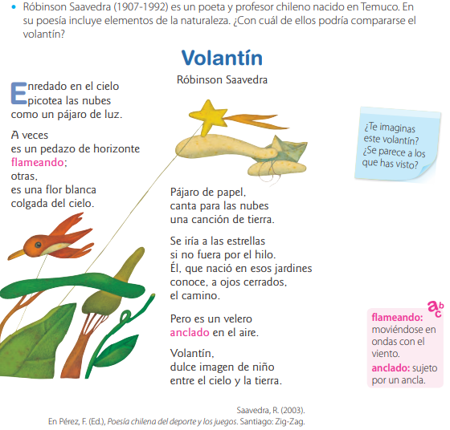
- Ahora responde en el libro:

Porque generalmente está en el cielo o se asemeja al vuelo de los pájaros.
- Ahora copia el número de la pregunta y la letra de la alternativa correcta en el cuaderno.
- ¿Quién es el autor del texto?  - Gabriela Mistral  - Pablo Neruda.  - Robinson Saavedra.  - Marcela Paz | - ¿Cuántos versos tiene el poema?  - 10 versos  - 17 versos  - 22 versos  - 30 versos
- ¿Cuántas estrofas tiene el poema?  - 5  - 6  - 7  - 8 | - En la oración “Pájaro de papel canta para las nubes “¿Qué palabra puede reemplazar a la palabra destacada sin perder el sentido de la oración?  a. grita  b. escucha  c. interpreta  d. llora
- De acuerdo al texto ¿Por qué razón se compara al volantín como una flor blanca colgada del cielo?  - Porque es llamativo al verlo solo en cielo.  - Porque tiene muchos colores  - Porque se aprecia su color blanco en el azul del cielo  - Todas las anteriores | - La oración “Pero es un velero anclado en el aire” quiere decir qué:  - Está libre en el cielo.  - Está sujeto en el aire.  - Está libre en el aire.  - Todas las anteriores.

DESAFÍO
Abre tu cuaderno Caligrafix en la página 118 y 119 y desarrolla las actividades allí descritas. No es necesario imprimir pues debes desarrollarlo en el cuaderno.
